Informace z Newsletter č. 43 – Prosinec 2018
Lausanne ( SUI), 20.prosince 2018

Pravidla pro rok 2017 - 2020
Vysvětlivky
platné od 1. ledna 2019

Článek 2
Všeobecné zásady
Pokud se závodnice po pádu z nářadí úmyslně nepostaví na nohy a vyhýbá se tak zahájení měření času pádu (odpočívá, upravuje si řemínky, přebírá magnézium od svého trenéra apod. a bezdůvodně tak zdržuje závod),
uděluje se srážka podle Článku 2.4 – Srážky za porušení pravidel chování: Jiné neukázněné či nesportovní chování …. – 0,30 z výsledné známky.

Závodnice nesmí nanášet vodu na povrch kladiny.
Za neuposlechnutí se uděluje srážka podle Článku 2.4 – Srážky za nepovolenou úpravu nářadí: Nepovolené použití magnézia nebo jiné poškozování nářadí – 0,50 z výsledné známky.
Závodní trikot
Nošení kompresních rukávů a ponožek není během závodu povoleno.
NEPOVOLENO v žádné barvě
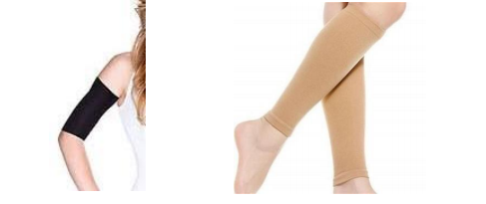
Závodnice má povolen pouze jemný make-up; teatrální charakter líčení obličeje (lidský či zvířecí) není povolen.
Za neuposlechnutí se uděluje srážka podle Článku 2.4 – Srážky za porušení pravidel chování: Srážky za nesprávné oblečení – 0,30 z výsledné známky.
Donatella SACCHI, předsedkyně Technické komise žen

